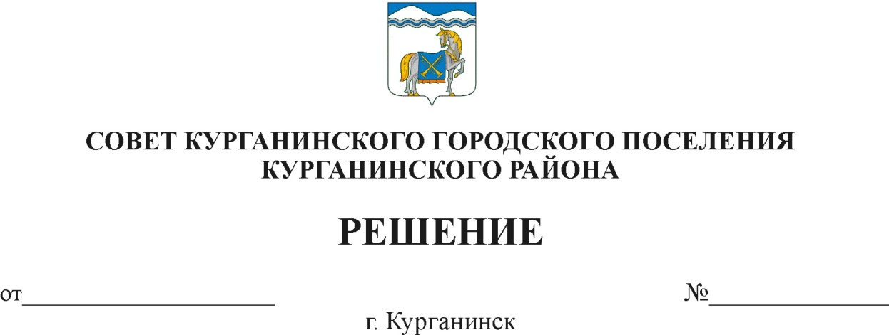

19.12.2019 34

Об утверждении графика проведения
заседаний постоянных комиссий и сессий Совета Курганинского
городского поселения Курганинского района
на 2020 год

В соответствии со статьей 20 Регламента Совета Курганинского городского поселения Курганинского района утвержденным решением Совета Курганинского городского поселения Курганинского района от 23 октября 2014 года № 9 «О принятии регламента Совета Курганинского городского поселения Курганинского района» и статьей 28 Устава Курганинского городского поселения Курганинского района Управлением Министерства юстиции Российской Федерации по Краснодарскому краю от 13 сентября 2019 года № RU 235171012019001 Совет Курганинского городского поселения Курганинского района р е ш и л:
1. Утвердить график сессий Совета Курганинского городского поселения Курганинского района 4 созыва на 2020 год (прилагается).
2. Опубликовать настоящее решение на официальном сайте администрации Курганинского городского поселения Курганинского района в сети Интернет.
3. Контроль за выполнением настоящего решения оставляю за собой.
4. Решение вступает в силу со дня его подписания.

Председатель Совета
Курганинского городского поселения
Курганинского района Л.Е. Плетнев

ПРИЛОЖЕНИЕ

УТВЕРЖДЕН
решением Совета Курганинского
городского поселения
Курганинского района
от 19.12.2019 № 34
ГРАФИК
проведения заседаний постоянных комиссий и сессий Совета Курганинского городского поселения Курганинского района
на 2020 год

№  п/п | Наименование  мероприятия | Дата  проведения | Место и время  проведения | Ответственный
1 | Заседание постоянных комиссий | 16.01.2020 | г. Курганинск,  ул. Ленина,27  каб. 101, 16-00 | Л.Е. Плетнев  Л.В. Титаренко
2 | Сессия Совета | 23.01.2020 | г. Курганинск,  ул. Ленина,27  каб. 101,16-00 | Л.Е. Плетнев  Л.В. Титаренко
3 | Сессия Совета | 07.02.2020 | г. Курганинск,  ул. Ленина,27  каб. 101,16-00 | Л.Е. Плетнев  Л.В. Титаренко
4 | Заседание постоянных комиссий | 13.02.2020 | г. Курганинск,  ул. Ленина,27  каб. 101, 16-00 | Л.Е. Плетнев  Л.В. Титаренко
5 | Сессия Совета | 20.02.2020 | г. Курганинск,  ул. Ленина,27  каб. 101, 16-00 | Л.Е. Плетнев  Л.В. Титаренко
6 | Заседание постоянных комиссий | 12.03.2020 | г. Курганинск,  ул. Ленина,27  каб. 101, 16-00 | Л.Е. Плетнев  Л.В. Титаренко
7 | Сессия Совета | 19.03.2020 | г. Курганинск,  ул. Ленина,27  каб. 101, 16-00 | Л.Е. Плетнев  Л.В. Титаренко
8 | Заседание постоянных комиссий | 16.04.2020 | г. Курганинск,  ул. Ленина,27  каб. 101, 16-00 | Л.Е. Плетнев  Л.В. Титаренко
9 | Сессия Совета | 23.04.2020 | г. Курганинск,  ул. Ленина,27  каб. 101, 16-00 | Л.Е. Плетнев  Л.В. Титаренко
10 | Заседание постоянных комиссий | 14.05.2020 | г. Курганинск,  ул. Ленина,27  каб. 101, 16-00 | Л.Е. Плетнев  Л.В. Титаренко
11 | Сессия Совета | 21.03.2020 | г. Курганинск,  ул. Ленина,27  каб. 101, 16-00 | Л.Е. Плетнев  Л.В. Титаренко
12 | Заседание постоянных комиссий | 11.06.2020 | г. Курганинск,  ул. Ленина,27  каб. 101, 16-00 | Л.Е. Плетнев  Л.В. Титаренко
13 | Сессия Совета | 18.06.2020 | г. Курганинск,  ул. Ленина,27  каб. 101, 16-00 | Л.Е. Плетнев  Л.В. Титаренко
14 | Заседание постоянных комиссий | 16.07.2020 | г. Курганинск,  ул. Ленина,27  каб. 101, 16-00 | Л.Е. Плетнев  Л.В. Титаренко
15 | Сессия Совета | 23.07.2020 | г. Курганинск,  ул. Ленина,27  каб. 101, 16-00 | Л.Е. Плетнев  Л.В. Титаренко
16 | Заседание постоянных комиссий | 13.08.2020 | г. Курганинск,  ул. Ленина,27  каб. 101, 16-00 | Л.Е. Плетнев  Л.В. Титаренко
17 | Сессия Совета | 20.08.2020 | г. Курганинск,  ул. Ленина,27  каб. 101, 16-00 | Л.Е. Плетнев  Л.В. Титаренко
18 | Заседание постоянных комиссий | 17.09.2020 | г. Курганинск,  ул. Ленина,27  каб. 101, 16-00 | Л.Е. Плетнев  Л.В. Титаренко
19 | Сессия Совета | 24.09.2020 | г. Курганинск,  ул. Ленина,27  каб. 101, 16-00 | Л.Е. Плетнев  Л.В. Титаренко
20 | Заседание постоянных комиссий | 15.10.2020 | г. Курганинск,  ул. Ленина,27  каб. 101, 16-00 | Л.Е. Плетнев  Л.В. Титаренко
21 | Сессия Совета | 22.10.2020 | г. Курганинск,  ул. Ленина,27  каб. 101, 16-00 | Л.Е. Плетнев  Л.В. Титаренко
22 | Заседание постоянных комиссий | 12.11.2020 | г. Курганинск,  ул. Ленина,27  каб. 101, 16-00 | Л.Е. Плетнев  Л.В. Титаренко
23 | Сессия Совета | 19.11.2020 | г. Курганинск,  ул. Ленина,27  каб. 101, 16-00 | Л.Е. Плетнев  Л.В. Титаренко
24 | Заседание постоянных комиссий | 10.12.2020 | г. Курганинск,  ул. Ленина,27  каб. 101, 16-00 | Л.Е. Плетнев  Л.В. Титаренко
25 | Сессия Совета | 17.12.2020 | г. Курганинск,  ул. Ленина,27  каб. 101, 16-00 | Л.Е. Плетнев  Л.В. Титаренко

Председатель Совета
Курганинского городского поселения
Курганинского района Л.Е. Плетнев

